**Các hoạt động tìm hiểu**

**chiến thắng Điện Biên Phủ trên không**

Hòa cùng không khí náo nức kỉ niệm 50 năm Chiến thắng “Hà Nội - Điện Biên Phủ trên không” (12/1972 - 12/2022) của Thủ đô, trường Tiểu học Giang Biên đã tổ chức các hoạt động kỉ niệm 50 năm Chiến thắng “Hà Nội - Điện Biên Phủ trên không” kết hợp chặt chẽ với hoạt động tuyên truyền kỷ niệm 78 năm Ngày thành lập Quân đội Nhân dân Việt Nam.

Trong dịp này, nhà trường đã tổ chức tuyên truyền đến cán bộ, giáo viên và học sinh toàn trường về tầm vóc, ý nghĩa lịch sử to lớn của Chiến thắng “Hà Nội - Điện Biên Phủ trên không” qua tiết sinh hoạt dưới cờ.

Bên cạnh đó, thư viện nhà trường cũng thường xuyên tổ chức, tuyên truyền Chiến thắng “Hà Nội - Điện Biên Phủ trên không” qua các bài viết, các thông tin về những tháng năm hào hùng, những kí ức không thể nào quên. Những hình ảnh chiến tranh đã lay động đến triệu triệu trái tim người dân yêu chuộng hòa bình khắp thế giới, để các em học sinh được hiểu thêm về một thời kì chiến tranh khốc liệt và những chiến công hiển hách, đáng tự hào của dân tộc mình.Thông qua đó để khơi dậy cho các em học sinh tinh thần yêu nước, lòng tự hào dân tộc, truyền thống đánh giặc giữ nước của ông cha ta, sự hy sinh gian khổ để có được cuộc sống hoà bình như ngày hôm nay.

Hy vọng sau những hoạt động kỉ niệm, mỗi em học sinh sẽ trưởng thành hơn, biết yêu thương, chia sẻ, giúp đỡ nhau trong học tập và cuộc sống. Luôn phấn đấu học tập và noi gương các thế hệ đi trước.

*Một số hình ảnh tuyên truyền, giới thiệu và đọc sách của học sinh tại thư viện:*

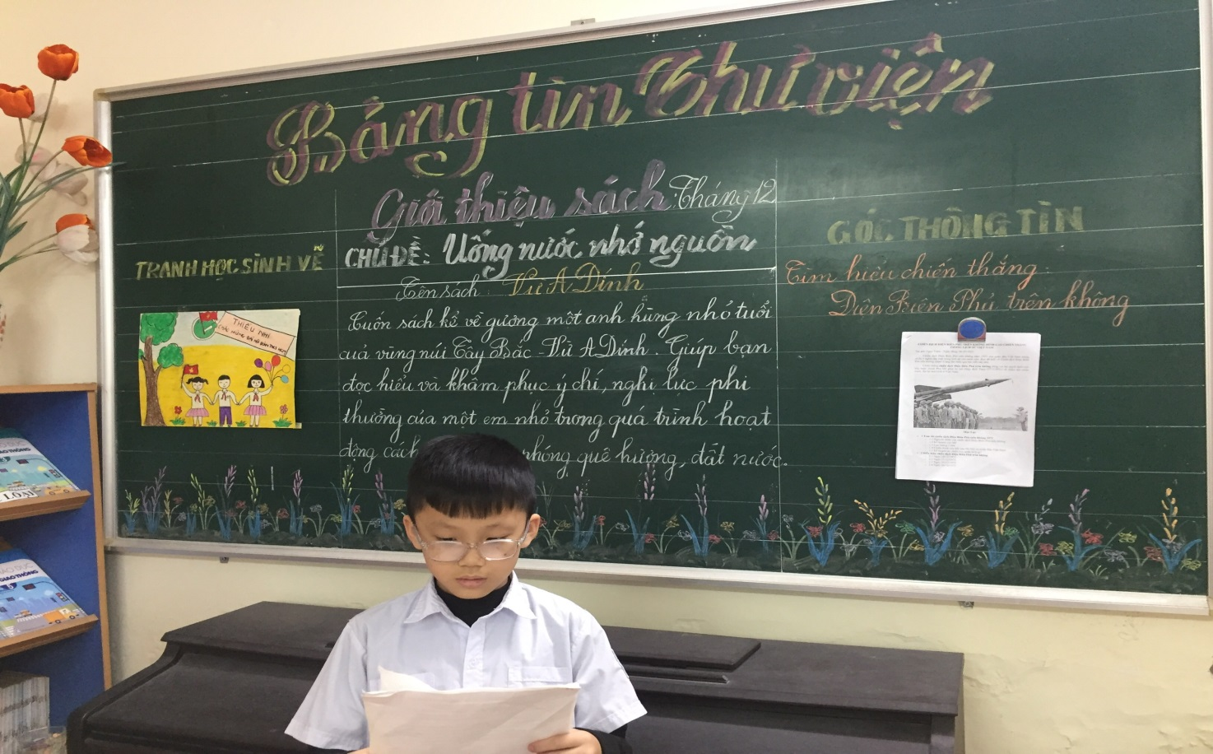

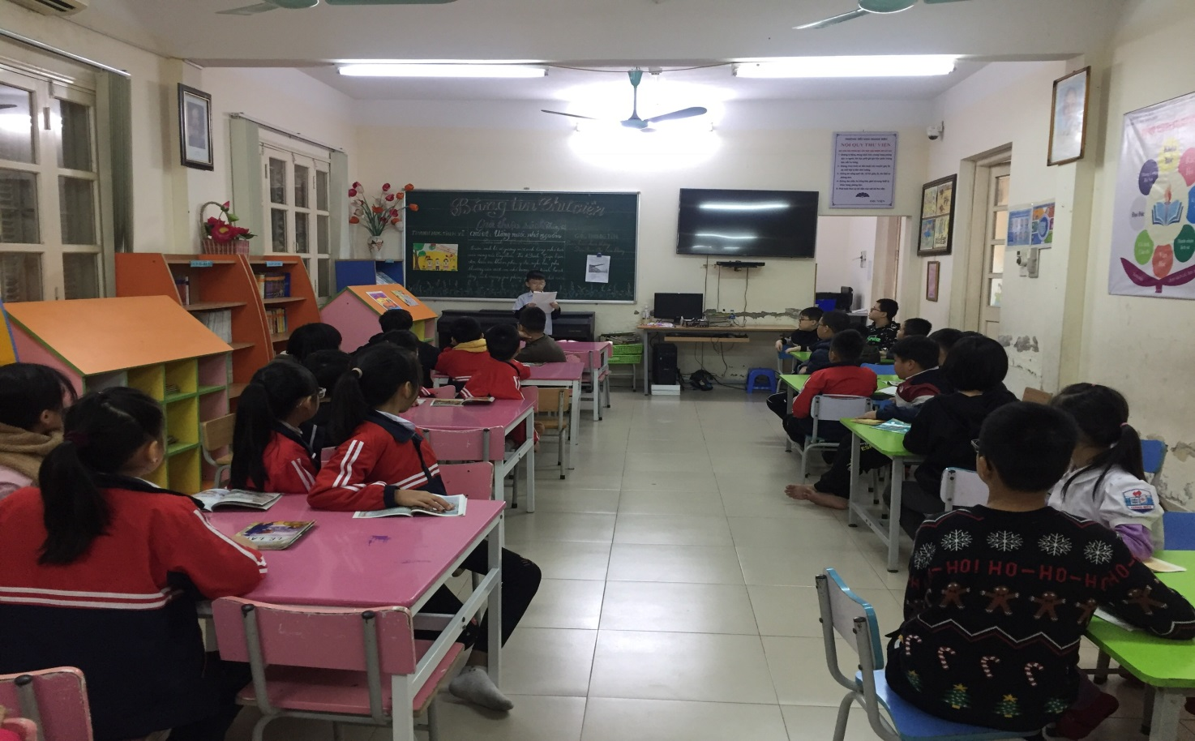

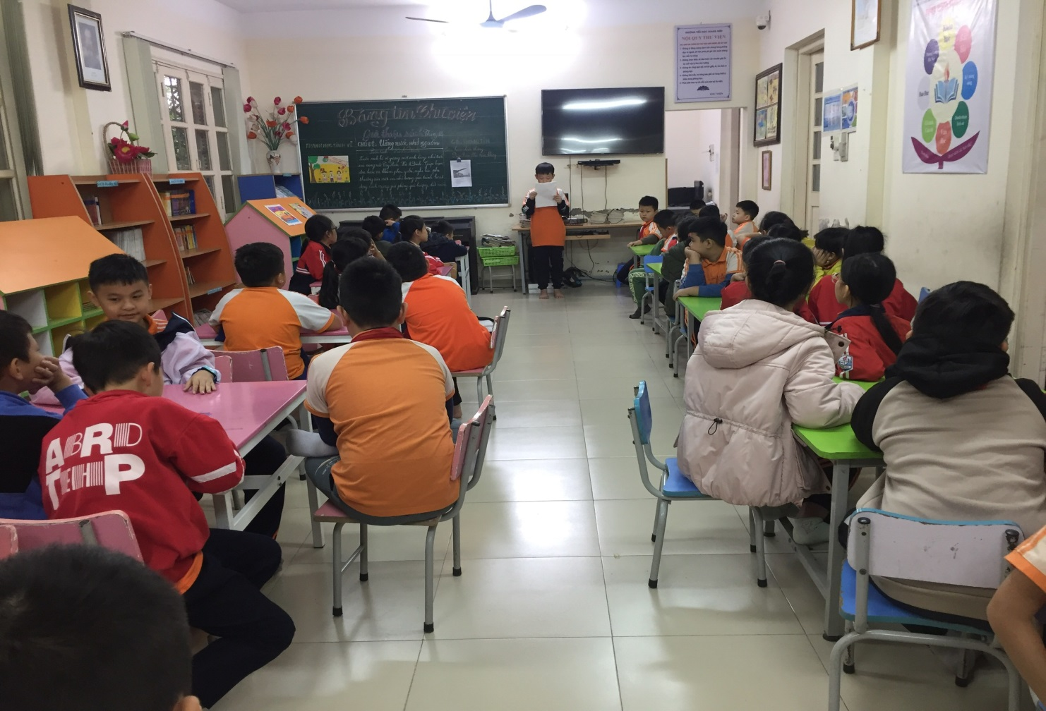

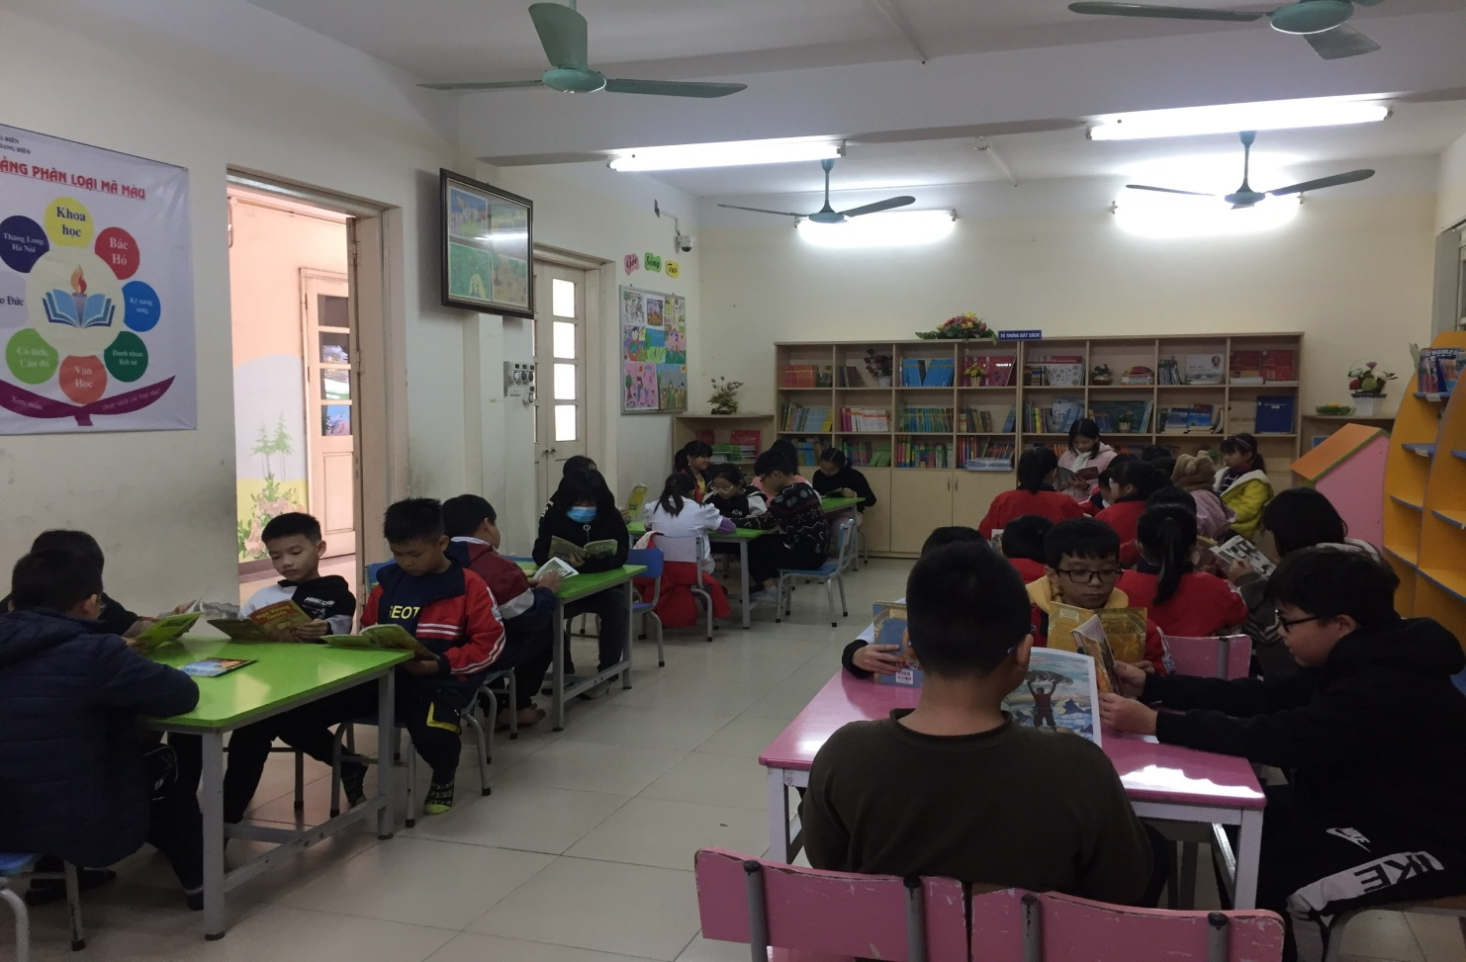

*Bài vẽ chú bộ đội theo chủ đề của học sinh*

